

Afin de représenter des idées et des solutions envisagées, on réalise des dessins, des croquis et des schémas. A l’école élémentaire, il existe tous les intermédiaires entre le dessin et le schéma, de même entre le concret et l'abstrait.

S’approprier des outils et des méthodes
Compétence travaillée : Garder une trace écrite des recherches, des observations, des expériences réalisées…
Connaissances
Dessin
Croquis
Schéma

Exemple de dessin : Comment nettoyer l’eau sale ?

Exemple de dessin : Comment montrer par l’expérience que l’eau entre par les plantules de pois par les racines ?

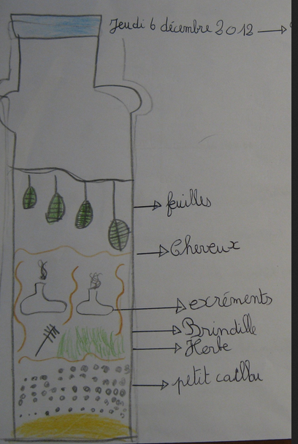
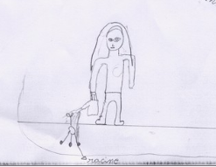

Le dessin est la représentation la plus fidèle possible du réel.

Exemple de croquis : Comment montrer par l’expérience que l’eau entre par les plantules de pois par les racines ?

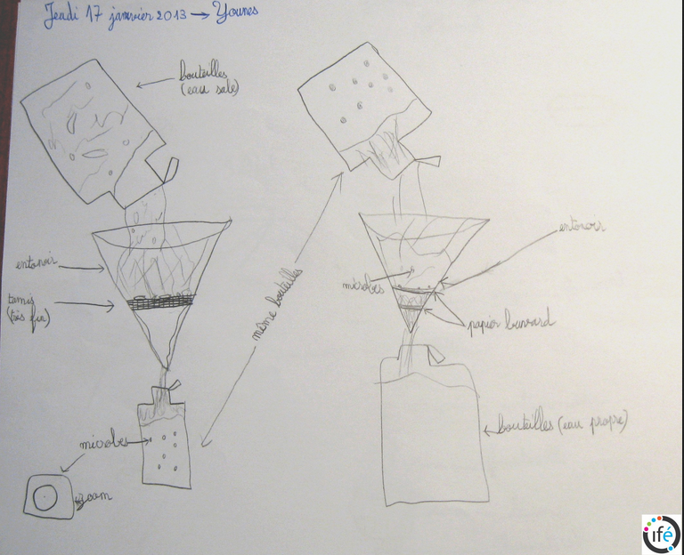
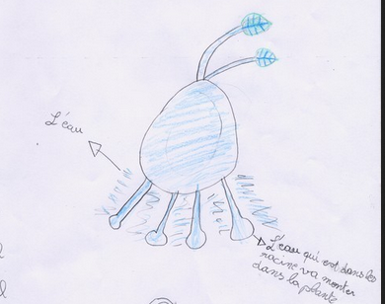

Un croquis est un dessin simplifié, sans détail.

Exemple de schéma : Comment allumer la lampe ?

Du Croquis au schéma

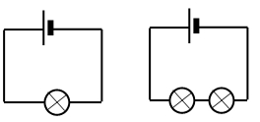
Fil
Fil
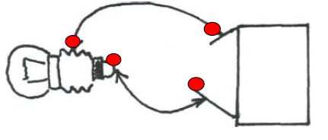
+ Pile
Le schéma est une représentation simplifiée d’un objet, destinée à expliquer sa structure ou à faire comprendre son fonctionnement.
Cette représentation est souvent réalisée à l’aide de symboles.

Traces extraites du Parcours FOAD MAGISTERE IFE - Les traces des élèves dans les démarches d’investigation en sciences

Lampe
Lampe
+ Pile

